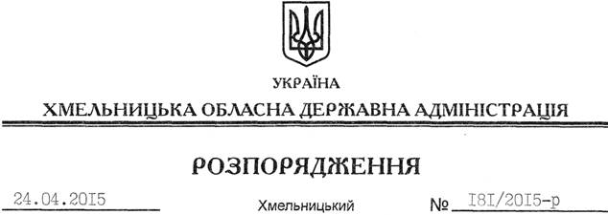

Про заходи щодо проведення в області у 2015 році Дня охорони праці

На підставі статей 6, 39 Закону України “Про місцеві державні адміністрації”, статті 34 Закону України “Про охорону праці”, Указу Президента України від 18 серпня 2006 року № 685/2006 “Про День охорони праці”, з метою реалізації державної політики в галузі охорони праці:
1. Затвердити заходи щодо проведення в області у 2015 році Дня охорони праці (додаються).
2. Структурним підрозділам обласної державної адміністрації, головам райдержадміністрацій, рекомендувати міським (міст обласного значення) головам та іншим виконавцям відповідно до компетенції забезпечити виконання вказаних заходів, про що поінформувати обласну державну адміністрацію і територіальне управління Держгірпромнагляду в області до 05 травня 2015 року.
3. Визнати таким, що втратило чинність, розпорядження голови обласної державної адміністрації від 04.03.2013 № 51/2013-р “Про заходи по щорічному проведенню в області Дня охорони праці в рамках Всесвітнього дня охорони праці”.
4. Контроль за виконанням цього розпорядження покласти на заступника голови обласної державної адміністрації відповідно до розподілу обов’язків.

Голова адміністрації М.Загородний

